Materialesamling

Termodynamik

Indhold

Introduktion 2

Modul 1: Hvad lærte vi fra termodynamiske processer? 4

Modul 2: Termodynamiske maskiner 11

Bonusmodul: The Zeer pot 13

Modul 3: Kredsprocesser 15

Modul 4: Eksperiment - Stirlingmotoren 18

Modul 5: Energikvalitet og effektfaktor 21

Modul 6: Forberedelse til virksomhedsbesøg 22

Modul 7: Opsamling på besøg og afrunding af forløbet 25

|  |  |
| --- | --- |
| Materialet er udviklet af  Stefan Mossor Rathmann, Sukkertoppen Gymnasium,  og DA Åben Virksomhed |  |

# Introduktion

Vi bliver konstant bombarderet med begreber som *bæredygtighed* og *grøn omstilling*. Vi skal i klimaets navn være *omstillingsparate* – en omstilling fra sort energi til grøn energi.

Men hvorfor denne særlige opmærksomhed på energi? Jo, for energi har nemlig en helt særlig egenskab: Den kan omdannes fra en form til en anden form. Netop dette princip vil vi forstå og udnytte i dette forløb. For at forstå et sådant princip er vi nødt til at fortælle en historie. Vi skal derfor tilbage til en tid, hvor svaret ikke var *grøn* energi, men i stedet kulsort. Vi skal tilbage til England i starten af 1800-tallet. Her udsprang der en industriel revolution. Hvorfor var den kulsort? Jo, kulsort var den, da afbrænding af kul var den primær drivkraft bag denne revolution. Og netop denne drivkraft vil vi kigge nærmere på i dette forløb. Vi vil undersøge, både hvad det er for en kraft, vi kan udnytte, og hvordan denne kraft kan drive en termodynamisk maskine. Dette vil vi gøre ved at udnytte redskaber som Youtube, interaktive simuleringer og forsøg, som vil hjælpe med at opbygge en god forståelse. Og for at sikre den dybdegående forståelse er der også gjort brug af tekst og regneopgaver.

Så, læn dig tilbage i din stol eller sofa og sæt nu dine tanker hen på 1800-tallets England, nede i en mørk og varm kulmine – det er nemlig her, vores historie starter!

## Forberedelse til modul 1:

Forestil dig følgende scenarie: Du står i 1800-tallets England, 800 meter under jorden i 40 graders varme og har netop fået til opgave at skubbe vognen med de 40 kilogram ny udgravet kulstykker op til overfladen. Du har allerede taget turen otte gange – bare i dag (!) – og har ikke lyst til at tage turen endnu en gang. Hvad gør du!?

Svar: Tager en pause – selvfølgelig! Og ingen pause uden en kop ’English breakfast tea’. Du koger derfor noget vand i din medbragte kedel. Men da vandet begynder at koge, og kedlen afgiver sin karakteristiske ’fløjte lyd’, opdager du, hvordan dampen fra kedlen skydes ud og skubber den kop, der står ved siden af, omkuld. Eureka (!), udbryder du. Og med god grund. Du har netop indset, hvordan du kan udnytte et fundamentalt princip indenfor termodynamikken. Nu skal du ikke længere selv skubbe vognen med kul op af minen. For hvis varmeenergi fra vandet kan omdannes til en ’skubbe’-energi (arbejde) på koppen, hvorfor skulle selvsamme varmeenergi så ikke kunne ’skubbe’ til andre objekter, som fx vognen med kul?

Dette eksempel er selvfølgelig stærkt simplificeret, for hvordan skal vi nu lige få dampen fra vandet til at skubbe til vognen? Svaret er det samme, som vi bruger til fartøjer i dag – motoren. En maskine, der kan omdanne en energiform til en anden energiform.

Dette princip blev 1800-tallet udnyttet under den industrielle revolution. Her blev dampmaskinen en central del af produktion på fabrikkerne og transportmidler som tog og skibe.

Dampmaskinen er et eksempel på en termodynamisk maskine, der omdanner energi fra en tilstand til en anden tilstand. At forstå de processer, der kan manipulere vand fra en tilstand (1) til en anden tilstand (2), er altafgørende, hvis vi gerne vil udnytte termodynamikkens 1. hovedsætning og derved omdannelsen af varmeenergi til arbejde.

Termodynamikkens 1. hovedsætning beskriver ændringen af indre energi ($ΔE_{i}$) som værende et additionsstykke mellem varmeenergi ($Q$) og arbejde ($W$). Derved fås $ΔE_{i}=Q+W$. Ændringen af både varmeenergi og arbejde sker gennem de fire termodynamiske processer, nemlig den isobar proces, isokor proces, isoterme proces og adiabatiske proces.

Forberedelsen til dit første modul er en genopfriske af overstående koncepter. Du skal se denne Youtube-video: [Thermodynamics: Crash Course Physics #23](https://www.youtube.com/watch?v=4i1MUWJoI0U)

Her ser du nogle af de begreber, som nævnes i videoen. Vær opmærksom på, at damen taler meget hurtigt, så du kan med fordel sætte hastigheden ned til 0,75.

|  |
| --- |
| Oversættelse af vigtige begreber fra engelsk til dansk:   * Perpertual motion machine = Evighedsmaskine. $1^{st}$* law of thermodynamics = Termodynamikkens 1. hovedsætning. $2^{nd}$* law of thermodynamics = Termodynamikkens 2. hovedsætning. * Work ( $W)$ = Arbejde ($A$). * Heat $\left(Q\right)$ = Varmeenergi ($Q$). * Change in Internal energi ($ΔE_{i}$) = Ændring i indre energi ($ΔE_{i}$). * Isovolumetric process = Isokor proces. * Isobaric process = Isobar proces. * Isothermal process = Isotermisk proces. * Adiabatic process = Adiabatisk proces. * Entropy = Entropi. |

Imens du ser videoen, bedes du standse undervejs og svare på følgende spørgsmål, markeret inden for tidsangivelsen (minut:sekund):  
1) (00:00-03:13) Vælg et koncept, du godt forstod.   
2) (03:13-06:31) Vælg mindst to af de fire termodynamiske processer, som du forstod bedst.  
3) (06:31-09:27) Vælg et koncept, som du ikke forstod.

Tillykke – din forberedelse til 1 modul er nu overstået. Du kan nu slappe af og vide, at du møder forberedt ind 😊.

# Modul 1: Hvad lærte vi fra termodynamiske processer?

Gennemgang af forberedelsen til modul 1: Præsenter i grupper de tre nedenstående punkter. Punkterne har udgangspunkt i din forberedelse til modul 1. Brug ca. 10 minutter pr. punkt.

1. Forklar konceptet fra videoen, du godt forstod, for din gruppe på den mest simple måde, du kan. Forklar derefter konceptet igen, men hvor du nu forsøger at inddrage nogle fagbegreber fra videoen. *OBS: Her må du må gerne lige tage dig nogle minutters tænketid, inden du forklarer for de andre i gruppen.*
2. Forklar dine to valgte processer for din gruppe på den mest simple måde, du kan. Angiv dernæst om dine valgte processer kan udføre et arbejde eller ej, og hvordan man kan se dette arbejde. *OBS: Her må du må gerne lige gense den del af videoen, som du har markeret i sin forberedelse..*
3. Nysgerrighed er vigtigt! Brug derfor den resterende tid af de 10 minutter til at undersøge det koncept, som du ikke forstod i forberedelsen til modul 1. *OBS: Her må du må gerne gense den del af videoen, som du har markeret i din forberedelse.*

Færdig før tid? Bonus spørgsmål: Forklar begrebet ’perpetual motion machine’ (evighedsmaskine) og angiv et eksempel på dette i videoen.

### Opgave 1 – simulering.

Som forklaret i forberedelsen til modul 1 kan vi identificere de fire termodynamiske processer, nemlig den isobar, isokor, isoterme og den adiabatiske proces – og hvordan disse bliver udnyttet igennem termodynamiske maskiner. Den isobar proces er en proces med et konstant tryk, men hvor der sker en ændring i volumen og temperatur. Isokor processen er en proces med et konstant volumen, men hvor der sker en ændring i tryk og temperatur. Den isoterme proces er en proces med konstant temperatur, men hvor der sker en ændring i tryk og volumen. Den adiabatiske proces er en proces uden varmeoverførsel mellem systemet og omgivelserne.

I bedes i jeres gruppe åbne følgende simulering: <https://phet.colorado.edu/sims/html/gases-intro/latest/gases-intro_en.html>   
I skal nu skabe følgende fire nedenstående scenarier og identificere deres tilhørende pV-diagram.

Scenarie 1) Gengiv følgende situation som udgangspunkt i jeres simulering:

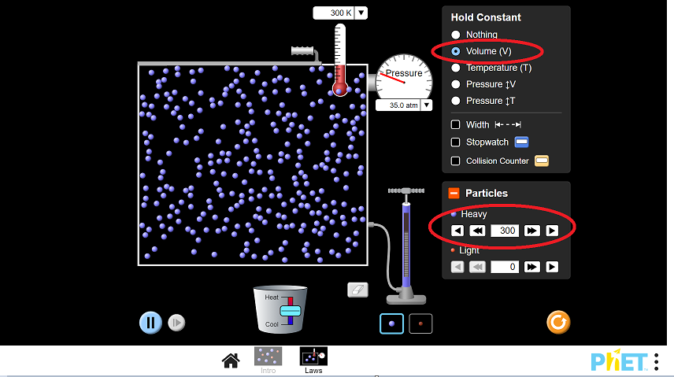  
***Bemærk parametrene: ’Hold constant’ og ’Particles’.***  
  
I bedes nu ændre på temperaturen af systemet ved at bevæge den lille ’skyder’ på spanden (angivet nederst på billedet) op eller ned.

1. Hvordan ændrer hhv. temperaturen, volumen og trykket sig?
2. Hvordan angives disse ændringer på et pV-diagram? Hvilken af de fire mulige processer som angivet på tavlen relaterer dette scenarie sig til?

Gassens varmeenergi () ændres, hvis gassens temperatur ændres.

1. Ændres varmeenergien af gassen i dette scenarie?

Et arbejde () på gassen udføres, hvis beholderens volumen ændres.

1. Udføres der et arbejde i dette scenarie?
2. Kan I tænke på et eksempel fra virkeligheden, hvor sådan en proces forekommer?

Scenarie 2) Gengiv følgende situation som udgangspunkt på jeres simulering:

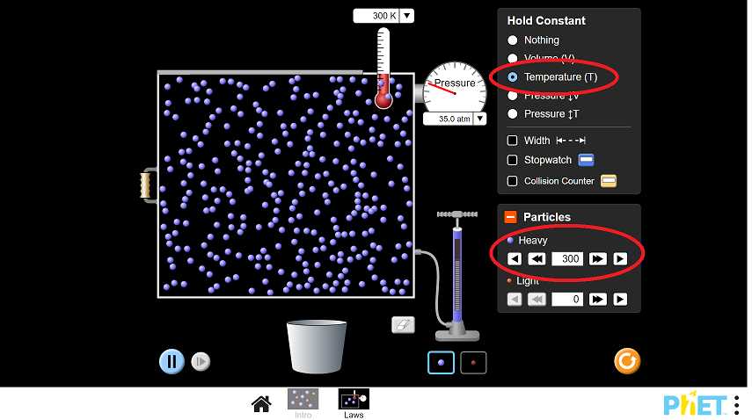

***Bemærk parametrene: ’Hold constant’ og ’Particles’.***  
  
I bedes nu ændre på volumenet af systemet ved at bevæge den lille den venstre ’væg’ (angivet til venstre på billedet) mod højre eller venstre.

1. Hvordan ændrer hhv. temperaturen, volumenet og trykket sig?
2. Hvordan angives disse ændringer på et pV-diagram? Hvilken af de fire mulige processer som angivet på tavlen relaterer dette scenarie sig til?

Gassens varmeenergi () ændres, hvis gassens temperatur ændres.

1. Ændres varmeenergien af gassen i dette scenarie?

Et arbejde () på gassen udføres, hvis beholderens volumen ændres.

1. Udføres der et arbejde i dette scenarie?
2. Kan I tænke på et eksempel fra virkeligheden, hvor sådan en proces forekommer?

Scenarie 3) Gengiv følgende situation som udgangspunkt på jeres simulering:

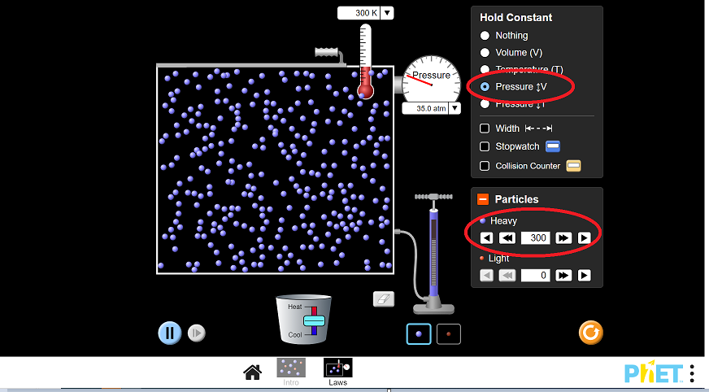

***Bemærk parametrene: ’Hold constant’ og ’Particles’.***

I bedes nu ændre på temperaturen af systemet ved at bevæge den lille ’skyder’ på spanden (angivet nederst på billedet) op eller ned.

1. Hvordan ændrer hhv. temperaturen, volumenet og trykket sig?
2. Hvordan angives disse ændringer på et pV-diagram? Hvilken af de fire mulige processer som angivet på tavlen relaterer dette scenarie sig til?

Gassens varmeenergi () ændres, hvis gassens temperatur ændres.

1. Ændres varmeenergien af gassen i dette scenarie?

Et arbejde ($W$) på gassen udføres, hvis beholderens volumen ændres.

1. Udføres der et arbejde på gassen i dette scenarie?
2. Kan I tænke på et eksempel fra virkeligheden, hvor sådan en proces forekommer?

Scenarie 4) er lidt specielt – nemlig den adiabatiske proces.

Her bliver gassen hhv. sammentrykket eller udvidet så hurtigt, at gassen ikke når hverken at afgive eller modtage varme fra omgivelserne. I en dieselmotor udnytter vi netop dette princip. Når stemplet i motoren bevæger sig i bund, ændres volumenet meget hurtigt. Da den komprimerede gas ikke kan nå at afgive sin varme til hverken stemplet eller resten af motorblokken, går al varmeenergi til en kraftig opvarmning af gassen. Dette resulterer i, at gassen antændes.

Der er ingen simulering af denne proces, argumenter i stedet for, at pV-diagrammet må ligne, hvad vi fandt fra scenarie 2 – bare stejlere.

### Fælles opsamling på opgave 1:

I en mere formel oversigt af de fire termodynamiske processer ser vi, hvordan begreber som varmeenergi ($Q$), arbejde ($W$) og indreenergi ($ΔE_{i}$) kombineres med de parametre, vi har undersøgt i dag.  
Nedenstående skema viser dette:

|  |  |  |
| --- | --- | --- |
| Isokor | | |
| V=konstant | $$ΔE_{i}=n⋅c_{mV}⋅ΔT \\ Q=n⋅c_{mV}⋅ΔT$$ | $$A=0$$ |
| Isobar | | |
| p=konstant | $$ΔE_{i}=n⋅c_{mV}⋅ΔT \\ Q=n⋅c_{mp}⋅ΔT$$ | $$A=-p⋅ΔT$$ $$A=-n⋅R⋅ΔT$$ |
| Isoterm | | |
| T=konstant | $$ΔE_{i}=0 \\ Q=-A$$ | $$A=-n⋅R⋅T⋅ln⁡(\frac{V_{slut}}{V_{start}})$$ |
| Adiabatisk | | |
| Q=0 | $$ΔE_{i}=n⋅c_{mV}⋅ΔT \\ ΔE_{i}=A$$ $$Q=0$$ | $$A=n⋅c_{mV}⋅ΔT$$ |

I har i dag blandt andet undersøgt om hhv. varmeenergien ($Q$) og arbejdet ($W$) er nul eller ej.

1. Sammenlign jeres svar fra opgaverne med overstående skema – stemmer det?
2. Undersøg i gruppen følgende bogstavers betydning: $R,n,c_{mV}$ og $c_{mp}$.

### Ekstra opgaver[1]:

En idealgas gennemgår en kredsproces. I begyndelsestilstanden 1 har gassen rumfanget $V_{1}$ og trykket $p_{1}$. Gassen gennemgår følgende delprocessor:

$$1→2:Isobar \\ 2→3:Isokor \\ 3→4:Isoterm \\ 4→5:adibatisk \\ 5→1:Isokor.$$

Figur 5: Kredsproces for en gas. Illustration Stefan M. Rathmann.

Det oplyses videre, at adibatkonstanten ($γ$) er $γ=1.41$ og $c_{mV}=20.8\frac{J}{mol⋅K}$. Vi får desuden givet følgende værdier for tilstand 2: $V_{2}=101⋅{10}^{-6}m^{3}$, $T_{2}=300K$, $p_{2}=1,01⋅{10}^{5}Pa$, samt volumenet for tilstand 4: $V_{4}=4⋅V_{3}$.

1. Bestem antal mol (n) i gassen, der er i kredsprocessen.
2. Bestem temperaturen (T) ved 1 og 3.
3. Bestem temperaturen (T) ved 4 og 5.
4. Forklar, hvor gassen tilføres eller afgiver varme.
5. Bestem den varmemængde (Q), der tilføres gassen i hver af de 2 isokore processer.
6. Bestem den varmemængde (Q), der tilføres gassen i den isobare og den isoterme proces.

## Forberedelse til modul 2:

I sidste modul brugte vi dampmaskinen som et eksempel på en termodynamisk maskine. Dette var et eksempel på en af de to typer af termodynamiske maskiner – nemlig kraftvarmemaskinen. I dag vil vores udgangspunkt være den anden type termodynamiske maskine – varmepumpemaskinen.

Dagens lektie er igen en YouTube-video: [Heat Engines, Refrigerators, & Cycles: Crash Course Engineering #11](https://www.youtube.com/watch?v=iZOXW5aaCZg)

Igen en lille boks med vigtige begreber:

|  |
| --- |
| Oversættelse af vigtige begreber fra engelsk til dansk:  (genlæs begrebsliste fra forrige modul)   * Cycle = Kredsproces. * Heat pump = Varmepumpemaskine. * Heat engine = Kraftvarmemaskine. |

Men ingen læring uden tankevirksomhed! Derfor bedes du notere svar for følgende:

1) (00:00-03:37)   
a) Hvad forstås ved begrebet ’cycles’ (kredsprocesser)?   
b) Er følgende udsagn korrekt: Et kredsløb starter og slutter samme sted?

I denne video er der tale om vand, der gennemgår sådan et kredsløb, når der udføres et arbejde ($W$) – eller tilføres varmeenergi ($Q$) til denne.

2) (05:12-07:13)   
c) Hvad er de fire faser, som kølervæsken (Freon) i et køleskab gennemgår?

3) (07:41-08:37)   
d) Forklar kort med dine egne ord, hvordan en såkaldt Zeerpot virker.  
e) Hvorfor gennemgår Zeerpotten IKKE en kredsproces, når den køler sit indhold? Hvad skulle der til, for at det ville være en kredsproces?

Tillykke – din forberedelse til 2 modul er nu overstået. Du kan nu slappe af og vide, at du møder forberedt ind 😊.

# Modul 2: Termodynamiske maskiner

Opgave 1: Præsenter følgende i grupper med udgangspunkt i jeres forberedelse:

1) (00:00-03:37)   
Gense og diskuter konceptet: ’Heat engine’, inddrag skemaet fra (03:29) samt jeres overvejelser fra punkt 1 i forberedelsen.

2) (05:12-07:13)   
Gense og forklar de fire faser fra konceptet ’Refrigerator’, inddrag skemaet fra (07:00) samt jeres egne overvejelser fra forberedelsen.

3) (07:13-07:41)   
*OBS: Her skal I starte med at undersøge og forstå konceptet entropi. Dette gøres bedst ved at gense videoen fra modul 1. Start videoen fra: 06:31 og gense til 09:02.*

Diskuter (T,S)-diagrammet og placer de fire forskellige stadier på nedenstående billede af et køleskab.

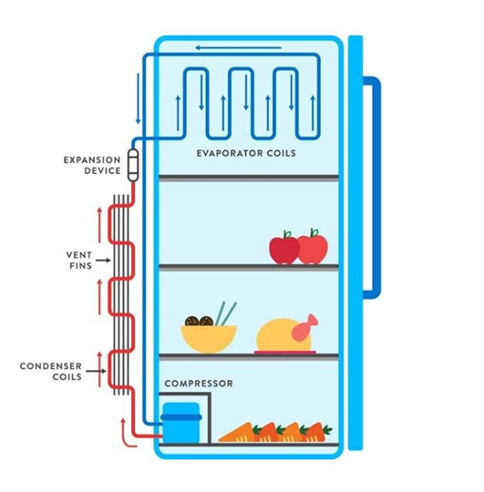

Figur 1: Kilde: <https://www.mishry.com/how-refrigerator-works>

Færdig før tid? Bonus spørgsmål: Sammenlign spørgsmål 3 med (T,S)-diagrammet fra heat engine (04:16). Hvordan ses det, at et output er varmeenergi (Q) eller arbejde (W) i hhv. (07:00) og (04:16)?

### Opgave 2:

Vi har nu en god basisforståelse for begrebet termodynamiske maskiner. Men for at sikre at vi kan lave koblingen til forrige gangs modul, skal vi nu gennem en regneopgave, som knytter koncepter fra forrige gangs modul til dette modul. I bedes derfor lave følgende opgave:

En termodynamisk maskine indeholder tør atmosfærisk luft. Denne luft gennemgår en kredsproces. Kredsprocessen er som følger:

Proces $1→2$ er isobar.  
Proces $2→3$ er isokor.  
Proces $3→4$ er isobar.  
Proces $4→1$ er isokor.

Det oplyses desuden, at følgende værdier er gældende: $p_{1}=101kPa$, $V_{1}=0,500m^{3}$, $T_{1}=200°C$, $V_{2}=0,200m^{3}$ og $p_{3}=270kpa$.

I bedes nu:

1. Skitser processen i et pV-diagram.
2. Bestem stofmængden (n).
3. Bestem p, V og T i hver af de 4 tilstande.
4. Bestem $A_{1,2}$, $A_{2,3}$, $A_{3,4}$ og $A_{4,1}$.
5. Bestem $Q_{1,2}$, $Q_{2,3}$, $Q_{3,4}$ og $Q_{4,1}$.

### Opgave 3:

I skal her undersøge, hvordan konceptet ’perpetual motion machine’ (evighedsmaskinen) og $η>1$ relaterer sig til hinanden. Kan dette lade sig gøre? Argumenter for jeres svar.

### Ekstra opgave:

Undersøge konceptet ’termoelement’. Hvis vi i stedet sender strøm igennem et termoelement, bliver den ene ende kold og den anden ende varm. Dette kaldes et for Peltier-effekten. Skriv 5-10 linjer om, hvad Peltier-effekten er, og hvordan den kan udnyttes i et køleskab.

# Bonusmodul: The Zeer pot

Vi vil nu undersøge, hvordan man kan bygge et primitivt køleskab. Den såkaldte ’Zeer pot’ udnytter varmediffusion i situationer, hvor et køleskab ikke lige er en mulighed. Sådanne primitive situationer kan være forbundet med et liv i militæret. Derfor har er nedenstående video også præget af dette.

Video og forsøgsbeskrivelse: [How to Make A Zeer Clay Pot Refrigerator.](https://www.youtube.com/watch?v=hmb-kCcDLxQ)

### Formål:

At kunne lave et primitivt køleskab.   
At kunne se forskelle og ligheder mellem et moderne køleskab og en Zeer pot.   
At kunne forstå, hvordan omgivelserne kan ændre på temperaturgradienten.

### Materialeliste:

* To ikke-glaseret urtepotter/ lerkrukker af næsten samme størrelse (den ene skal kunne være nede i den anden)
* Spartelmasse (Til at lukke hullet nederst i de to urtepotter)
* Sand
* Grydelåg/klæde til at lægge over den inderste urtepotte
* Klæde/stof til at dække urtepotterne med
* Vand
* Termometer
* Element, der skal køles
* Evt. en blæser, hvis forsøget udføres indenfor eller på en helt vindstille dag.

### Opgaver, der skal besvares, imens forsøget udføres:

1. Med udgangspunkt i modul 2, beskriv de ligheder, der er mellem et moderne køleskab og en Zeer pot i den måde, de køler på.
2. Hvilke af de fire processer, I lærte om i modul 2, sker der under afkølingen i dette forsøg? (argumenter for dit svar).
3. Hvorfor udføres der IKKE en kredsproces i forsøget med Zeer potten?

### Opgaver, der skal besvares, efter forsøget er udført:

1. Lav en graf med temperatur som funktion af tiden.
2. Hvad viser denne graf? Hvad faktorer kunne havde fået temperaturgradienten til at ændre sig fra det oprindelige forsøg?

## Forberedelse til modul 3:

I forrige modul undersøgte vi sammenhængen mellem termodynamiske maskiner og deres tilknyttede varmeenergi og arbejde. Vi fandt ud af, at vi kunne lave et kredsløb med det formål at hive enten varmeenergi eller et stykke arbejde ud af systemet.

### Opgave 1:

Færdiggør opgave 2 fra forrige modul.

### Opgave 2:

Fat en kuglepen og et stykke papir – det er nemlig blevet tid til dagens YouTube: [Why We Can't Invent a Perfect Engine: Crash Course Engineering #10](https://www.youtube.com/watch?v=2B81W6nNds0.)

Vigtige begreber:

|  |
| --- |
| Oversættelse af vigtige begreber fra engelsk til dansk: (genlæs begrebsliste fra forrige modul)   * Entropy = Entropi. * Thermal efficiency ($η$) = Nyttevirkning ($η$). * Carnot engine = Carnot-maskine. |

Fokuspunkterne for i dag er som følger:

(00:00-01:51) Skriv den korteste sætning, du kan, hvor du præcist og korrekt angiver, hvad der forstås ved ligningen for termisk nyttevirkning( $η=\frac{W}{Q_{H}}$).   
Hvis 100% er den største teoretiske værdi, der kan opnås, hvad er den største værdi, ligningens brøk kan antage?

(01:51-04:04) varmeenergi har en lavere energikvalitet, end arbejde har. Angiv den energiform (varmeenergi eller arbejde), der vil være som rest i et givet system, og som derfor ikke kan udnyttes. Hvilken termodynamisk lov relateres sig til dette?

(04:04-11:20) Beskriv de fire stadier i en Carnot-maskine og angiv en ligning Carnot-maskines nyttevirkning.

Tillykke – din forberedelse til 3 modul er nu overstået. Du kan nu slappe af og vide, at du møder forberedt ind 😊.

# Modul 3: Kredsprocesser

Opgave 1: Præsenter følgende i grupper med udgangspunkt i jeres forberedelse:

1. Hvad viser denne figur?

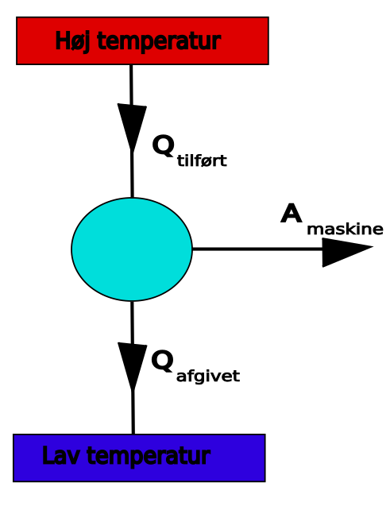

Figur 2: Illustration Stefan M. Rathmann.

1. Relater jeres svar fra spørgsmål 2 i forberedelsen til overstående figur.

Vi vil i dag prøve at regne os frem til nyttevirkningen af en kredsproces. Som vi lærte i forberedelsen til i dag, skal vi derfor kende både arbejde og varmeenergien.

### Opgave 2: Arbejde i kredsprocesser

Når gassen i systemet har fuldendt et kredsløb, kommer systemet tilbage til det samme udgangspunkt, som den startede ved. Det betyder, at den indre energi må være den samme som udgangstilstanden. Vi kan derfor konkludere, at ændringen i den indre energi må være nul ($ΔE_{i}=0$). Hvis dette er sandt, giver termodynamikkens 1. hovedsætning give os: $W_{gas}=Q_{tilført}-Q_{Afgivet}$.

Nedenstående figur viser en kredsproces, hvor varmeenergi og arbejde er illustreret.

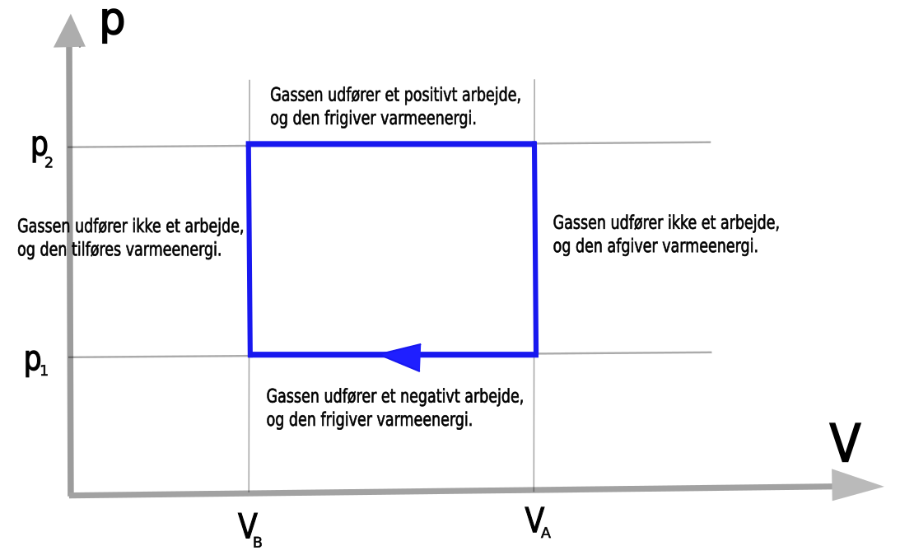

Figur 3: Kredsproces af varmeenergi og arbejde. Illustration Stefan M. Rathmann.

1. Med jeres viden om arbejde givet ved formlen $W_{gas}=p⋅ΔV$, angiv da på overstående figur, hvorfor arbejdet er hhv. positivt, negativt og nul.
2. Argumenter for, at absolutværdien af arbejde må være størst i processen, hvor gassen udfører et positivt arbejde.

Vi kan nu se, at gassen modtager varmeenergi og udfører arbejde på omgivelserne. Vi har derfor at gøre med en kraftvarmemaskine. Hvis processen gik den anden vej rundt, ville vi have en maskine, der modtog arbejde og afgav varmeenergi. Dette ville være en varmepumpemaskine.

1. Hvilke af de fire termodynamiske processer kan forklare overstående figur?
2. Betragt nu resultaterne fra opgave 2. Ud fra jeres viden om nettoarbejdet af termodynamiske maskiner, er der så tale om en kraftvarmeværksmaskine eller en varmepumpemaskine?

Vi kan også betragte det samlede arbejde som arealet i pV-diagrammet, som kredsprocessen omslutter. Sådan et areal kan vi finde ved at betragte følgende formel: $A_{gas}=p_{2}\left(V_{A}-V_{B}\right)+p_{2}\left(V_{B}-V_{A}\right)={(p}_{2}-p_{1})(V_{A}-V_{B})=arealet af firkanten i grafen$.

1. Beregn arbejdet af kredsprocessen fra opgave 2 ved hjælp af overstående formel og sammenlign med dine resultater fra opgave 2.

Virkelighedens kraftvarmeværksmaskiner følger dog ikke helt denne idealiserede kreds. I stedet måler man trykket og volumenet under hele processen og tegner derefter et pV-diagram.

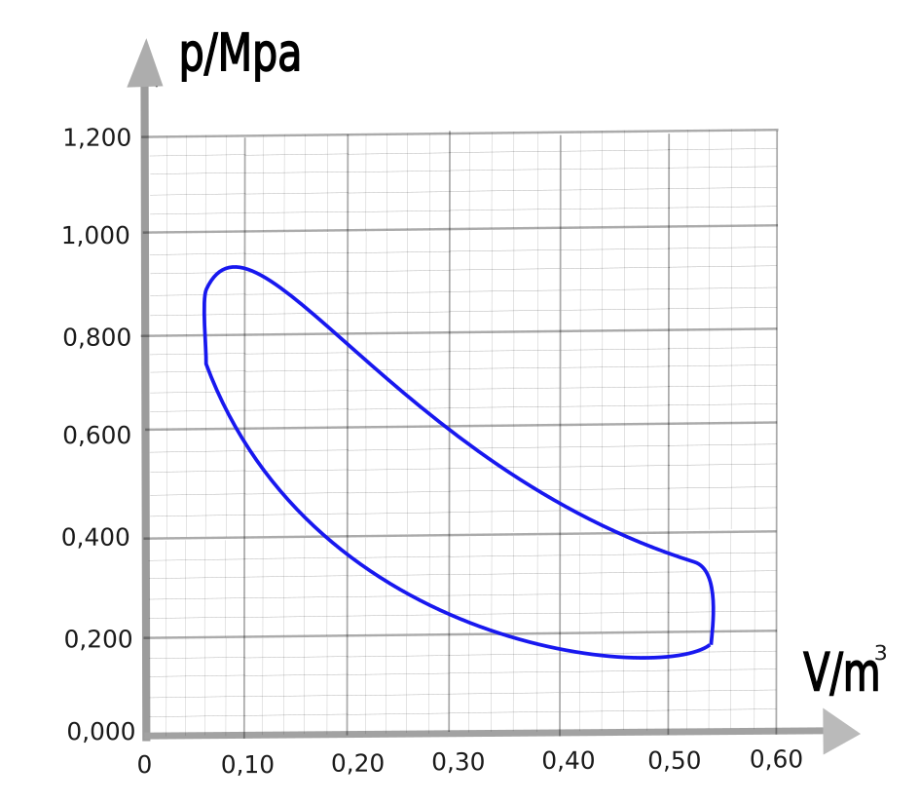

Figur 4: Kredsproces af tryk og volumen. Illustration Stefan M. Rathmann.

1. Find en approksimativ værdi for arbejdet i overstående kredsproces (hint: hvor mange tern kan du tælle, og hvad tæller hver tern for?).

### Opgave 3:

Elever fra 3.y på Sukkertoppens Gymnasium har målt værdier af trykket og voluminet af en Stirlingmotor. Deres resultater er vedlagt som excel-fil.

1. Tegn et pV-diagram i jeres vante Cas-værktøj og find arbejdet.

### Ekstra opgaver:

Det oplyses, at en dieselmotor kan udnytte 30% af den tilførte varmeenergi til mekanisk arbejde, når omgivelserne har en temperatur på $21℃$.

1. Under antagelse af, at dieselmotoren er en ideel virkende kraftmaskine, beregn da temperaturen af den tilførte varme.

En korrekt antagelse er, at brændstoffets afleverer sin varme til dieselmotoren ved en langt højere temperatur i forbrændingskammeret.

1. Forklar, hvilke forhold der gør, at dieselmotoren ikke har en nyttevirkning, der er så god som den ideelt virkende kraftvarmemaskine.
2. Hvor bliver de resterende 70% af energien af?

# Modul 4: Eksperiment - Stirlingmotoren

1. Optag en screen-cast af 5-10 minutters varighed, hvori du præsenterer din viden omkring termodynamiske maskiner. Her skal du inddrage begreber som: termodynamikkens 1. og 2. hovedsætning, arbejde, varmeenergi, pV-diagrammer og nyttevirkning. Du må gerne tage udgangspunkt i de 3 YouTube-videoer og i de opgaver, du har regnet. Betragt dette som et udgangspunkt til et evt. eksamensspørgsmål.
2. Opstil og udfør et eksperiment på en Stirlingmotor. Find her det samlede arbejde.

Hvis I bliver færdige før tid: Mål også temperaturforskelle, da dette senere kan bruges til at finde den idealiserede nyttevirkning ($η_{Carnot}=1-\frac{T_{Lav}}{T_{Høj}})$.

### Ekstra opgaver[2]:

Figuren nedenunder illustrerer den kredsproces, som Stirlingsmotoren gennemløber.   
Vi hæfter os her ved ordet ideel, da kredsprocessen behandles fra et rent teoretisk perspektiv. Vi vil her regne på de fire forskellige dele af denne proces.

Figur 6: Kredsproces for en Stirlingmotor. Illustration Stefan M. Rathmann.

$A→B$: Isokor opvarmning af den indespærrede gas fra $T_{lav}$ til $T_{høj}$. Her stiger trykket, men der udføres ikke noget arbejde, da rumfanget er konstant.

$B→C$: Isoterm ekspansion af gassen fra $V_{1}$ til $V_{2}$.Herved udfører gassen et arbejde på stemplet:

$$A_{gas}=nRT⋅\ln\left(\frac{V_{2}}{V_{1}}\right).$$

Det arbejde, som gassen udfører på stemplet, svarer til arealet af den figur, der begrænses af kurven mellem B og C samt volumen-asken (se figuren ovenover).

$C→D$: Isokor afkøling af gassen fra $T_{høj}$ til $T_{lav}$. Her afgives præcis den varme til omgivelserne, som blev modtaget under den isokore opvarmning fra A til B. I den ideelle Stirlingproces genvindes den og genbruges til opvarmning af gassen fra A til B. Den varme indgår derfor ikke i energiregnskab. På grund af temperaturfaldet falder trykket.

$D→A$: Isoterm kompression. På grund af det lavere tryk i beholderen kan svinghjulet nu presse stemplet i bund,

Det arbejde, omgivelserne (primært svinghjulet) udfører på gassen, er

$$A_{omgivelser}=-nRT_{lav}⋅\ln\left(\frac{V_{1}}{V_{2}}\right) \\ = nRT_{lav}⋅\ln\left(\frac{V_{2}}{V_{1}}\right).$$

Dette arbejde svarer til arealet af den figur i $pV-diagrammet$ (se figuren ovenover), som ses begrænset på kurven mellem A og D samt v-aksen.

Hele kredsprocessen – det arbejde, maskinen netto udfører for os, bliver summen af de to stykker arbejde:

$$A_{motor}=nRT_{høj}⋅\ln\left(\frac{V_{2}}{V_{1}}\right)-nRT_{lav}⋅\ln\left(\frac{V_{2}}{V_{1}}\right).$$

Dette arbejde svarer til arealet indenfor den røde linje i pV-diagrammet.

1. Stemmer dette overens med resultaterne fra jeres forsøg med Stirlingmotoren? Argumenter for jeres svar.

## Forberedelse til modul 5

Du skal for næstsidste gang i dette forløb fatte en kuglepen og et stykke papir – det er nemlig blevet tid til dagens YouTube: [Engines: Crash Course Physics #24](https://www.youtube.com/watch?v=p1woKh2mdVQ)

Vigtige begreber:

|  |
| --- |
| Oversættelse af vigtige begreber fra engelsk til dansk:  (genlæs begrebsliste fra forrige modul)   * Steam engine = dampmaskine. * Internal combustion engine = forbrændingsmotor. * Carnot-efficiency $\left(η_{C}\right)$ = Carnot-nyttevirkning ${(η}_{C})$. * Coefficient of performance $(ϵ)$ = effektfaktor $(ϵ)$. * Carnot- coefficient of performance $(ϵ_{C})$ = Carnot-effektfaktor $(ϵ_{C})$. |

Denne video indeholder til dels opsummerende elementer og til dels ny teori. Fokuspunkterne for i dag er som følger:

(00:00-02:25) Skriv den korteste sætning, du kan formulere, hvor du præcist og korrekt angiver, hvilket input og output(s) den såkaldte ’heat engine’ (kraftvarmemaskine) har. Angiv dernæst et eksempel på dette for en konkret varmekraftmaskine.

(02:25-08:23) Angiv en formel nyttevirkningen (efficiency) af en kraftvarmemaskine, beskrevet ved varmeenergi. Angiv dernæst en formel for den optimale nyttevirkning (Carnot-nyttevirkning), beskrevet ved temperatur.

(08:23-09:30) Angiv en formel for effektfaktoren for en kølemaskine (Coefficient Of Performance), beskrevet ved varmeenergi. Angiv dernæst en formel for den optimale effektfaktor (Carnot-effektfaktoren), beskrevet ved temperatur.

Tillykke – din forberedelse til 4 modul er nu overstået. Du kan nu slappe af og vide, at du møder forberedt ind 😊.

# Modul 5: Energikvalitet og effektfaktor

Opgave 1: Med udgangspunkt i forberedelsen til i dag bedes I:

1. Præsentere jeres valgte kraftvarmemaskine og beskrive, hvilke input og outputs denne maskine har.
2. Forklare, hvorfor nyttevirkningen bliver større for en kraftvarmemaskine, desto lavere temperaturen er for varmeenergien i dens output. (Hint: Et output, hvor varmeenergien har en lav temperatur, indikerer at energien bruges et andet sted. Hvad er det eneste andet energi kan være brugt på?).
3. Angive en kredsløbsproces for en Carnotmaskine i et pV-diagram. Hvis temperaturen i de to isotermiske processer skal holdes konstant, skal disse to processer ske meget (!) langsomt. Angiv en ulempe ved at anvende en Carnotmaskine til fx at drive en bil.
4. Angive, om den ideelle kølemaskine virker bedst, når den høje og lave temperatur lægger tæt på hinanden eller langt fra hinanden. Brug svaret til at argumentere for, om et køleskab virker bedst i et koldt eller varmt hus.

### Opgave 2.

I spørgsmål 3 i forberedelsen til i dag fandt I frem til, at et køleskab fungerer bedst i et relativt koldt hus. Dette er en optimering af kølemaskinens effektfaktor.

Med udgangspunkt i jeres viden omkring nyttevirkning ($η=\frac{Q_{tilført}-Q_{afgivet}}{Q_{tilført}}<η_{Carnot}=1-\frac{T_{lav}}{T_{høj}}$) bedes I undersøge, hvordan kraftvarmeværke optimeres ude i den danske energisektor.

### Ekstra opgaver[3]:

Effektfaktoren for en moderne varmepumpe antages at ligge mellem 2.5 til 3.5. En effektfaktor på 3.5 betyder, at en given varmepumpe skal bruge 1kJ elektrisk energi for at tilføre 3.5 kJ til det varme område eller fjerne 2.5 kJ fra det kolde område. Effektfaktoren for en ældre varmepumpe kunne være på 0.9.

1. Hvor meget energi skal ejeren købe fra elværket for at få 1 MJ til sine radiatorer?
2. Hvorfor er det en dårlig forretning?
3. Hvor tror du, at energien bliver af?

# Modul 6: Forberedelse til virksomhedsbesøg

Som forberedelse til jeres virksomhedsbesøg skal I først se de første 6:50 minutter af denne video: (00:00-06:50): <https://www.youtube.com/watch?v=QykwWs3L1W8>

|  |
| --- |
| Oversættelse af vigtige begreber fra engelsk til dansk:  (genlæs begrebsliste fra forrige modul)   * Indoor heat exchanger = indendørs varmeveksler. * Expansion value= ekspansionsventil. * Outdoor heat exchanger =udendørs varmeveksler. * plate heat exchanger= pladevarmeveksler. |

### Opgave 1: Arbejdsspørgsmål

1. (01:23-02:14): Hvor forsvinder varmen fra kølemidlet hen, når kølemidlet føres igennem den indendørs varmeveksler?  
   Hvilken tilstandsform har kølemidlet umiddelbart før og efter, det føres igennem den indendørs varmeveksler?
2. (01:23-03:04): Hvorfor ændrer temperaturen sig mon, efter at kølemidlet har passeret ekspansionsventilen?
3. (03:04-04:13) Hvorfor er det godt, at kølemidlet rammer kogepunktet, når kølemidlet føres igennem vores udendørs varmeveksler?

*Hint: Man kan tilføje/fjerne energi fra kølemidlet ved at bryde/oprette de kemiske bånd, der skabes, når molekylerne indgår i en fast struktur (fx fra vand til is eller omvendt).*

Hvilken tilstand går kølemidlet hhv. fra og til?

1. (04:13-05:32) Gennemgå i gruppen kølemidlets vej igennem systemet med fokus på kølemidlets tilstandsform, temperaturændring og trykændring.
2. (05:32-06:50) Hvordan overføres varmen igennem en varmeveksler?

I har nu lært, at varmepumper anvendes til at flytte energi rundt. Det smarte ved en varmepumpe og opvarmning af vand er, at det eneste sted, man skal tilføre energi til systemet, er ved selve kompressoren. Dette gøres via en stikkontakt, der kan levere grøn energi vha. fx vindmøller eller solceller. Slut med at varme vand op vha. kul eller træpiller, i stedet bruges der fx jordvarme og strøm.

### Opgave 2:

Se video om ph-diagrammer vs. varmepumpe på kølemode: <https://www.youtube.com/watch?v=eNfgYZCfyE8>   
Hvor ser vi elementer af det, vi har lært i videoen, på nedenstående ph-diagram?

Overgang fra kredsprocesser (ammoniak kreds) til ph-diagram – fokus på entalpien (Energiudvinding fra faseovergangen). Kilde: Frederiksberg Varmeforsyning

*Forklaring: Entalpi er en mængde energi per kilogram vægt. Det er evnen til at udføre et stykke arbejde per kilogram materiale. Fx hvor god din evne er til at udføre et arbejde, per kilogram kul/kølemiddel). Man kan tilføje/fjerne energi fra kølemidlet ved at bryde/oprette de kemiske bånd, der skabes, når molekylerne indgår i en fast struktur (fx fra vand til is eller omvendt).*

### Opgave 3:

Indtegn på ph-diagrammet de forskellige stadier i Refrigeration cycle: kompressoren, varmevekslerne og ekspansionsventilen.

Opgave 4:   
Se følgende video: <https://www.youtube.com/watch?v=0UIILvbr4uI>

På overstående diagram bedes du indtegne følgende:

1. Compressor: te=0.5 grader og tc=62.2 grader og condenser liquid subcooling, evaporatoren:
2. Beregn $c.o.p=\frac{R.E}{w_{c}}$, Hvor R.E er Radiated effect (forskellen i entalpi fra te=0.5 grader) og c_w er kompressorens arbejde (forskel i entalpi ved tc=62.3 grader minus Radiated effect).

### Opgave 5:

Forbered 2-3 spørgsmål, som du gerne vil stille under virksomhedsbesøget.

# Modul 7: Opsamling på besøg og afrunding af forløbet

Der er ingen forberedelsen til dette modul.

I dette modul har din lærer planlagt en (eller flere) af følgende aktiviteter:

* Opsamling og kommentarer til virksomhedsbesøget.
* Databehandling og udarbejdelse af rapport.
* Plenumsnak om udvælgelse af materiale til mundtlig eksamen.
* Arbejde med rapport samt fastlæggelse af afleveringsdato.
* Afrunding af hele undervisningsforløbet.

1. Disclaimer: Opgaverne er udarbejdet med inspiration fra <https://orbithtxa.systime.dk/?id=282#c1982>
2. Disclaimer: Opgaverne er udarbejdet med inspiration fra <https://orbithtxa.systime.dk/?id=282#c1982>
3. Disclaimer: Opgaverne er udarbejdet med inspiration fra <https://orbithtxa.systime.dk/?id=282#c1982>